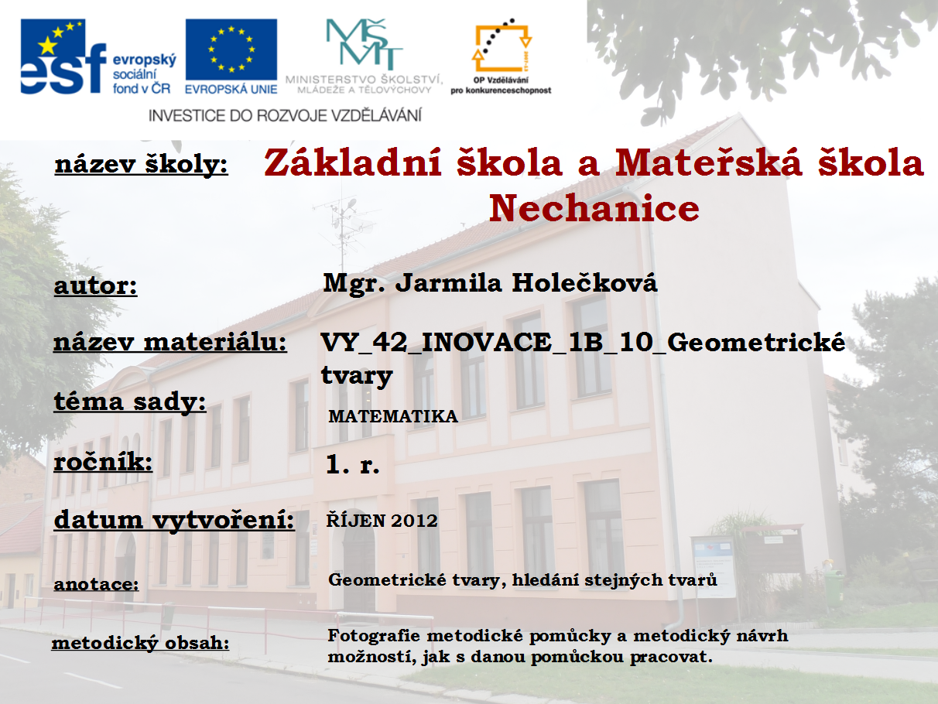

Rukavice, čepice – procvičování geometrických tvarů, hledání stejných tvarů

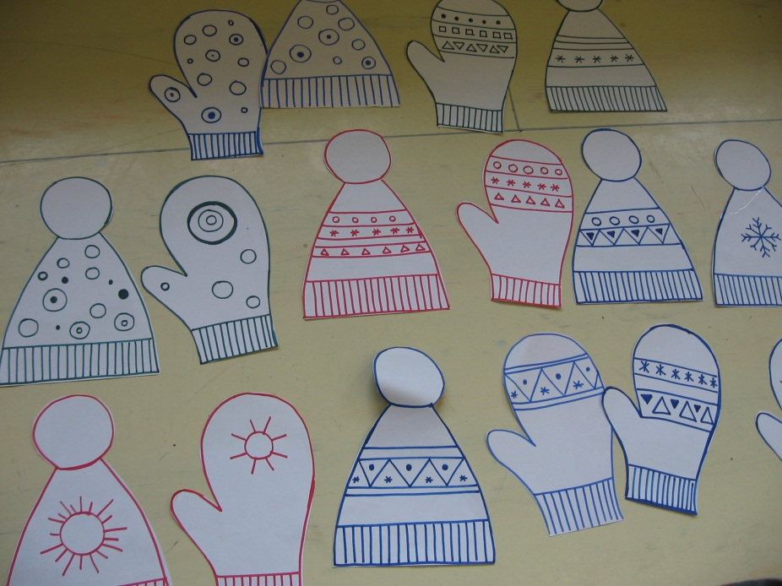
Metodický návod -
- Děti rozdělíme na dvě poloviny, jedné půlce rozdáme rukavice, druhé polovině čepice. Děti mají za úkol bez možnosti domlouvání se, co nejrychleji najít svůj protějšek – rukavici nebo čepici se stejným vzorem. Žáci tak vytvoří dvojice, ve kterých mohou dál pracovat. Pr -Můžeme upozornit na vhodné oblékání se v zimním období roku.

- Rukavice a čepice, rozmístíme volně po koberci, děti se postaví okolo a na povel si vyberou jeden kus oblečení. Poté se vrátí na místo, každý žák ukáže a pojmenuje geometrické a případně i jiné tvary, které se vyskytují na oblečení, které si vybral. Tímto se žáci také mohou nezávisle rozdělit na dvě stejné skupiny, se kterými můžeme dál pracovat.

- Rukavice a čepice rozmístíme po koberci, děti se rozestaví okolo. Učitel řekne např.: “Vyber oblečení, na kterém je nějaký trojúhelník. Můžeme děti nechat vybírat postupně po skupinkách, nebo vybírají všichni najednou, ti kteří jsou rychlí a vyberou požadované tvary získávají kladné body. Takto můžeme soutěžit i ve dvou družstvech, která jsme si předtím vytvořili (bod 2).

Použité zdroje: Text i foto vlastní.

